API NATURVIDA

VICTOR MANUEL LOSADA ROJAS

CENTRO DE GESTION Y DESARROLLO SOSTENIBLE SURCOLOMBIANO

ADSO-2669959

WILSON MARTINEZ CALDERON

28/05/2024

**Introducción**:

El objetivo del plan de mejoramiento fue desarrollar un API para gestionar tareas de una empresa (NaturVida). Se hace implementaciones, pruebas, despliegues a base de las tareas por realizar; así mismo destacando tanto decisiones como resultados obtenidos en la API.

**Desarrollo:**

Para el desarrollo del API utilice herramientas principales para cualquier API como lo es node.js, express, insonmia entre otras. Y en tecnologías JavaScript,JSON.

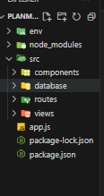Configure el proyecto con la instalación de Node.js. luego una carpeta src donde adentro cree controladores, rutas, conexión a base de datos y vistas(documentación). Fuera de eso también cree un archivo .env donde gestione las variables de entorno agregando mis credenciales de la base de datos.

**Diseño de API:** Empecé creando el punto de entrada de mi aplicación (app.js) acá configure e inicialice mi aplicación donde definía las rutas y configuraba mi servidor. Luego fueron los CRUD en los controladores, para cada punto del api a resolver (registrar, cliente, producto, facturas) fui creando un controladores distinto con diversos crud. Seguido a eso también las rutas donde las conectaba con cada controlador y función que creaba.

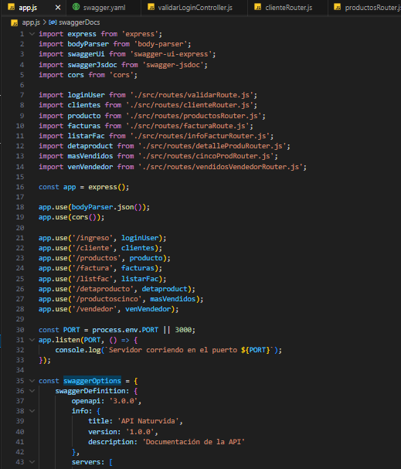

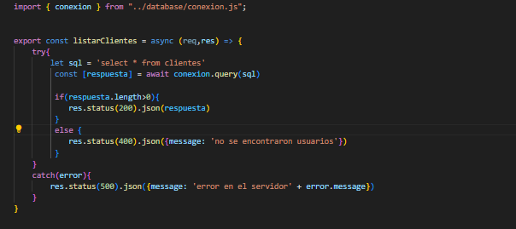

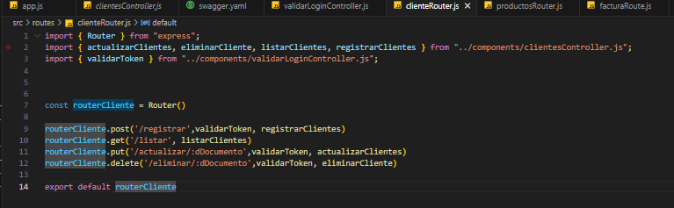

**Pruebas y validación:** utilice insonmia para enviar solicitudes HTTP a los endpoints definidos, y verificaba que las respuestas del API son correctas y que las tareas se gestionen adecuadamente

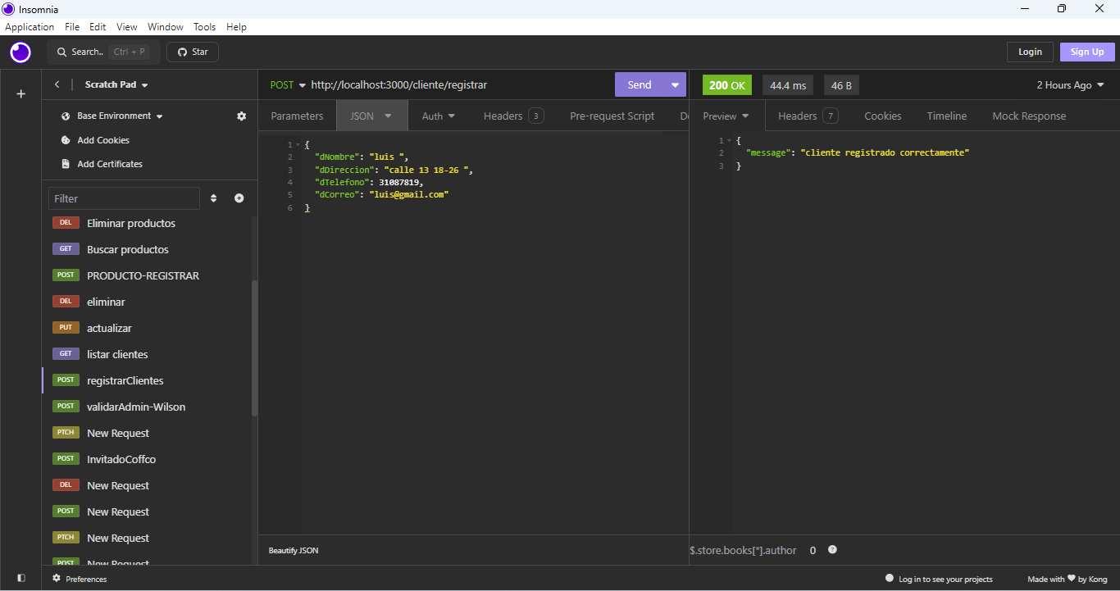

**Documentación**:

Y finalmente concluí con la documentación dando una guía completa sobre como diseñe, desarrolle, probe y desplegué el API. En la documentación comencé con una descripción general de la funcionalidad del API..qué tipo de datos maneja y resuelve